泉州师范学院学生教材订购确认流程

1.学生应于2023年6月30日-7月2日在学校教务系统确认是否统一订购教材。超出此时间，则默认统一订购，学生将不可再退选教材。
2.有需要退选教材的学生在规定时间内按以下步骤进行操作：
点击左侧栏目【教材管理】/【学生选择教材】，在右侧主显示区，选中需要退选的教材，点击【删除】按钮，即可退选教材。
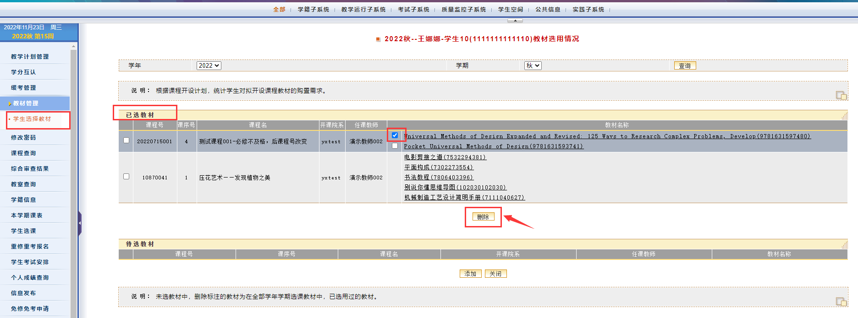
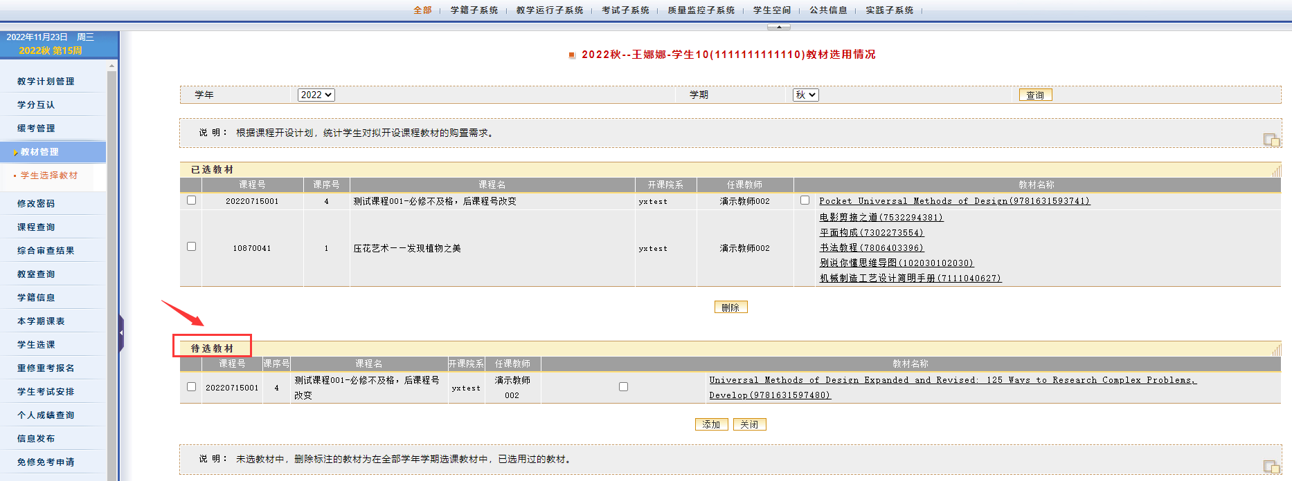
已经退订的教材会列在“待选教材”项目中，如下图所示：
3.形势与政策、马工程思政课教材由学校按教育部相关规定统一征订，不再系统确认。
4.教材种类、数量一经确认征订，除错订、漏订、学生转专业、休（退）学等情况，不再办理增补、退订手续。

